

**兩岸人間佛教交流研討會 探討僧伽教育與科技弘法**

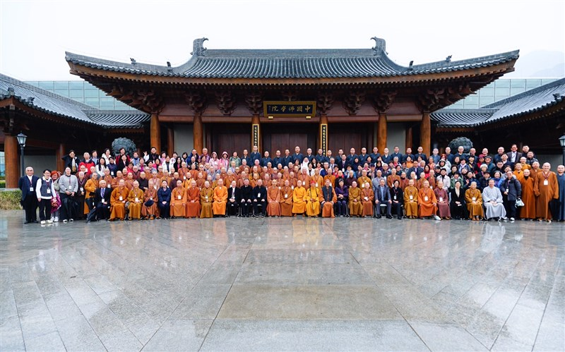

中華人間佛教聯合總會「兩岸人間佛教交流」活動，參訪中國佛學院鳳凰嶺校區，與佛學院師生合影留念。圖／記者張睿杰

【特派記者江俊亮北京報導】由中華人間佛教聯合總會發起的「兩岸人間佛教交流」活動，24日前往北京海淀區的中國佛學院鳳凰嶺校區參訪，並舉辦「兩岸佛教教育交流」與「佛教典籍數字化」兩場交流研討會，期許兩岸加強合作，為提升佛教教育與科技弘法而努力。

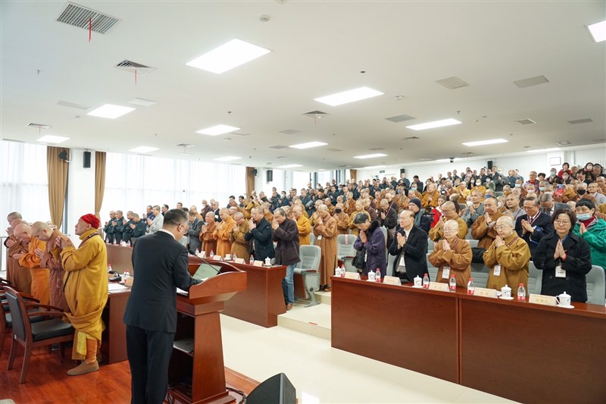

兩岸人間佛教交流研討會開幕式，全體肅立，緬懷去年圓寂的佛光山開山祖師星雲大師等高僧。圖／記者張睿杰

中華人間佛教聯合總會參訪團由輪值主席佛光山住持心保和尚、靈鷲山佛教教團創辦人心道法師、吳志揚等率領，在中國佛教協會副會長明海法師、秘書長劉威陪同下，參訪中國佛學院鳳凰嶺校區。心保和尚在參訪過程中，看到大陸名師為佛光山開山祖師星雲大師雕塑的法像，也舉起手機拍照，孺慕之情，溢於言表。

兩岸人間佛教交流研討會開幕式時，主持人中國佛教協會秘書長劉威，邀請全體與會人士肅立，緬懷去年圓寂的佛光山開山祖師星雲大師等為中華佛教做出卓越貢獻的高僧，場面溫馨莊嚴。

中國佛教協會會長演覺大和尚在開幕中致詞表示，佛教教育與佛教人才培養，關係佛教前途發展，台灣佛教界在佛教教育方面，經驗豐富，成果豐碩，更是佛教經典電子化的先行者，希望加強交流合作，共同推動訊息化時代的佛教傳承弘揚，為佛教教育貢獻智慧和力量。

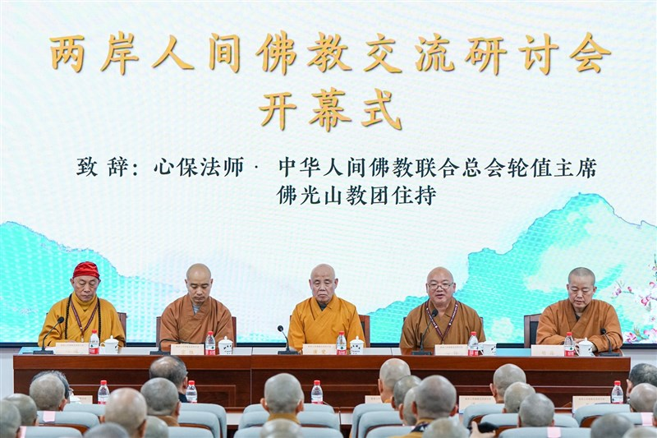

佛光山住持心保和尚（右2）在兩岸人間佛教交流研討會開幕式致詞。圖／記者張睿杰

佛光山教團住持心保和尚致詞指出，社會能夠進步、生命能夠翻轉，必須透過教育，2500多年前佛陀悟道之後，也是透過教育讓凡夫成為解脫的聖者。佛法是救世之光，星雲大師創立佛光山，主要也是辦教育，如今隨著時空不斷變化，弘法也應與時俱進，希望透過交流，全面化提升佛教教育與科技弘法。

靈鷲山佛教教團創辦人心道法師表示，佛教是中華文化的重要養分，所傳達的慈悲與智慧，具有啟發人心、完善人性、安定國家社會的力量，而教育是一切的根本，可以幫助人類解決各種問題，引導眾生走向覺悟的人生，在數字化的時代下，如何運用科技保存與應用佛教典籍，都是佛弟子的傳承責任。

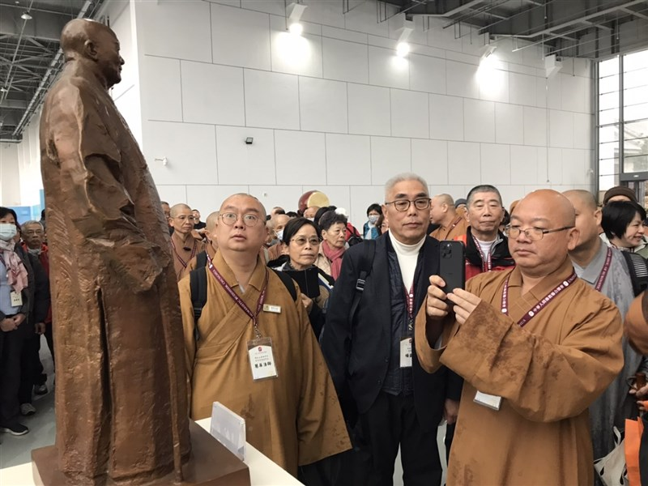

佛光山住持心保和尚（右）見到星雲大師法像，拿起手機拍照，孺慕之情，溢於言表。圖／記者江俊亮

中國佛教協會秘書長劉威也說，我們身處的世界，不斷發生戰爭、衝突，更讓人感到需要自我覺醒，心道法師創辦「世界宗教博物館」的理念，就是主張「愛」與「和平」，這也是佛教界永恆的期盼，感謝兩岸高僧大德指點佛教交流的方向，並提出殷切的期許，期盼兩岸共同努力，共同成就，共同開創佛教新契機。

交流主題之一「兩岸佛教教育交流」由中國佛學院副院長清遠法師主持，邀請中國佛學院教研處主任可潛法師、圓光佛學院女眾輔導長性儀法師、中國佛學院普陀山分院常務副院長慧閑法師、佛光山叢林學院院長妙南法師等人，分別就各自學院課程設置方向進行介紹。

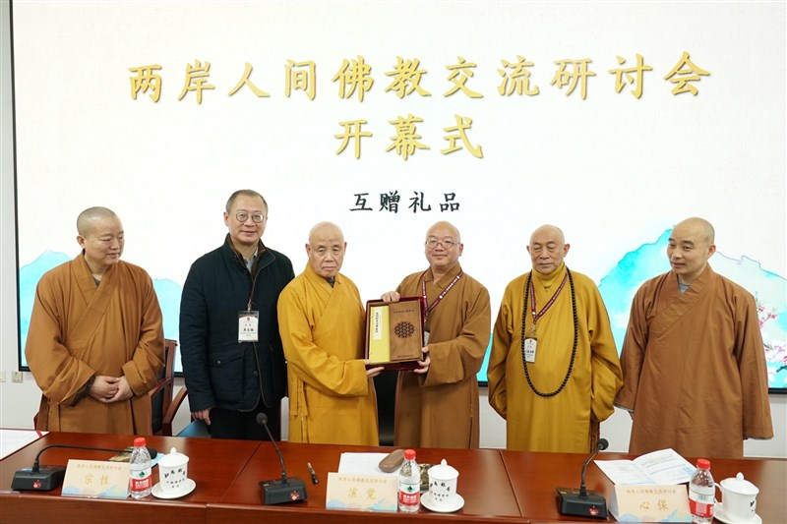

兩岸人間佛教交流研討會開幕式，雙方互贈禮品。圖／記者張睿杰

交流主題之二「佛教典籍數字化」由世新大學副校長楊盛昱主持，邀請北京如是人工智能技術研究院院長賢度法師、法鼓山佛研所常護法師、中華書局古聯（北京）數字傳媒科技公司副總經理朱翠萍、佛光山叢林學院男眾部教務主任慧中法師，分別闡述運用現代科技、人工智能進行佛典數位化的現況。

閉幕式由佛光山南華大學校長林聰明主持，邀請中國知名音樂家、非物質文化遺產保護專家田青教授，以及佛光山文化院院長依空法師、中國佛教會副會長明海等人進行總結。

佛光山文化院院長依空法師表示，AI功能再怎麼強大、再怎麼厲害，也不能成佛！AI不能替我們解脫，但我們若能善用AI來傳播佛法，讓佛法走向國際，相信必能發揮「1加1大於2」的力量。

明海法師表示，因應時代的潮流，法寶的傳播，只要發心做，相信會有一番新境界。AI科技為百年未有之大變局，與佛教教育一樣，數字弘法也面臨轉身的時刻，感謝與會者分享經驗與面臨的挑戰，祈願大家攜手合作，為續佛慧命而努力。

出席「兩岸佛教教育交流」的貴賓，包括中國佛教協會會長演覺法師、副會長宗性法師、明海法師、副秘書長宏度法師、普正法師、王立、中國佛教文化研究所副所長聖凱法師等人。中華人間佛教聯合總會，則由輪值主席佛光山住持心保和尚率領，包括佛光山教團、靈鷲山教團、中國佛教會、法鼓山、台南大仙寺、各寺院住持及監院、學者教授及教育界人士等近200人。

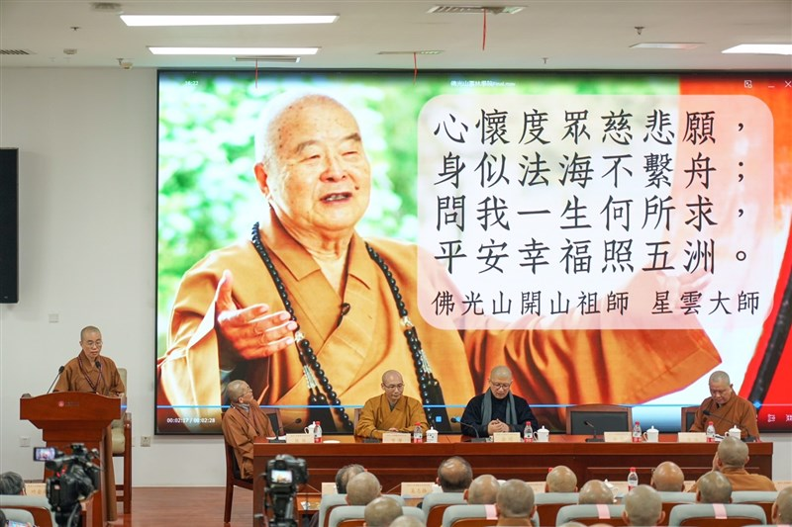

佛光山叢林學院院長妙南法師以星雲大師的詩偈介紹叢林學院課程設置方向。圖／記者張睿杰

<https://www.merit-times.com.tw/NewsPage.aspx?unid=883339>